ARTIKEL
Afzender: Logo Mechelen vzw
Ideale publicatiemaand: mei-september
Bron: warmedagen.be

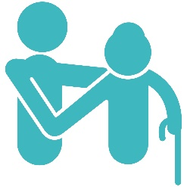
Ouderen zijn een erg kwetsbare groep op warme dagen. Ze voelen minder snel dat ze dorst hebben en kleden zich vaak te warm. Zorg je voor een oudere? Laat dan de behandelende huisarts regelmatig langskomen voor een controle. Roep onmiddellijk hulp in wanneer een oudere zich niet goed voelt. De gezondheidstoestand kan namelijk snel verslechteren.
We geven je graag nog enkele tips!

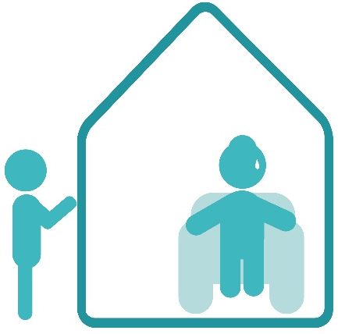
- Ga op warme dagen extra langs of bel regelmatig. Neem wat groenten en fruit mee zodat de oudere lichte maaltijden kan eten.
- Laat de oudere voldoende en regelmatig drinken, ook als hij of zij geen dorst heeft. Doe dat ook enkele dagen voor de warme dagen. Zo bouwt hij of zij een vochtreserve op.
- Bied keuzemogelijkheden en variatie aan zoals koffie, thee en suikerhoudende dranken. Daarmee zet je aan tot drinken. Hou rekening met adviezen voor een gezonde voeding en geef de voorkeur aan water.
- Zorg voor verfrissing zoals een waterspuit, een koele doek, een douche, een voetbad, …
- Zorg voor kledij die aan de temperatuur aangepast is.
- Zorg voor een frisse slaapkamer en luchtig beddengoed. Ververs regelmatig de kussensloop en lakens.
- Stel een lijst op met contactpersonen bij problemen. Denk aan de buren, de familieleden, de huisarts, de verpleging, ... Informeer eens bij de gemeente naar buur-voor-buur-initiatieven waar jij je als vrijwilliger kan opgeven of een oudere kan inschrijven. Bezorg hun een sleutel indien nodig.
- Zorg dat iemand anders langsgaat als je zelf niet kan.
- Noteer alle belangrijke informatie over de oudere en leg die op een duidelijk zichtbare plaats (of geef ze aan een persoon die beschikbaar is).
- Zorg voor een telefoon.
- Hou de algemene gezondheidstoestand (hydratatie, vermoeidheid, bloeddruk, …) goed in het oog. Die kan bij oudere mensen zeer snel evolueren.
- Een hitteslag kan gevaarlijk zijn. Bel 112 als dit nodig is.
- Hou de woning koel. Veel ouderen blijven de hele dag binnen.
- Kan de woning niet genoeg gekoeld worden? Breng de oudere dan naar een koelere plaats zoals de bibliotheek, het dienstencentrum of het park.

Meer informatie: www.warmedagen.be

